ELEKAFA nyomtatvány kitöltő
Útmutató

Andras Lascsik

Version: | 1.1
Revision date: | 13/05/2019
Status: | Live

Bevezetés
A program az ÁNYK ELEKAFA nyomtatvány kitöltéséhez nyújt segédletet.
A nyomtatványok kitöltése automatikus, de nem teljes. Az ellenőrzés során az ÁNYK jelezni fogja a kitöltendő részeket.

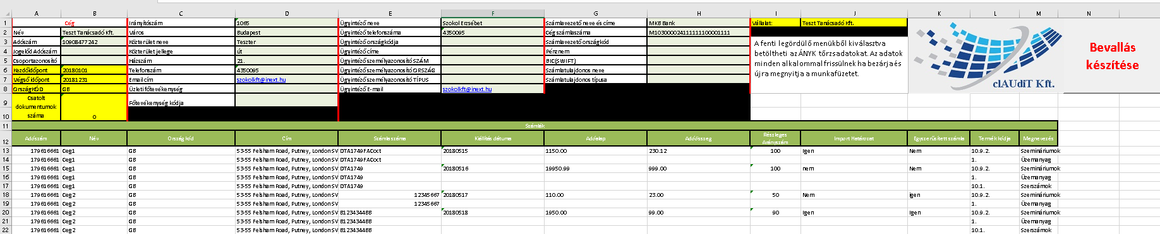
Futtatáshoz szükséges rendszer követelmények:
Microsoft Windows 7 32bit operációs rendszer vagy újabb
Microsoft Excel 2007 vagy újabb verzió
Önmagában működőképes ÁNYK installáció a ELEKAFA megfelelő (2017-es a demoban) éves nyomtatvánnyal telepítve és természetesen a futáshoz szükséges JAVA verzió. A program az ÁNYK-t és a törzsadatokat az alapértelmezett telepítési helyen keresi. Ezek az elérési utak módosíthatóak a programban az S szlop első két sorában.

Telepítés menete:
A programot egy tömörített állományban kapja kézhez.
A tömörített állományban szereplő fájlokat egy mappába kell kitelepíteni, egymás mellé. A mappa legyen egy helyi meghajtón és ne hálózati meghajtón. A mappa elérési út nevében ne szerepeljen szóköz.
Helytelen mappa példák:
- \\server\közösmeghajtó\ELEKAFA\
- C:\munka\nav bevallás\ELEKAFA\
Helyes mappa példa:
- C:\munka\ELEKAFA\
A megfelelő futás érdekében a Makrókat engedélyezni kell az Excelben:
(Összes makró engedélyezése)
Makró engedélyezése leírás (Microsofttól)
Az esetleges felugró ablakokon mindig az Igen\Yes gombot kell megnyomni.

Törzsadatok kiválasztása:
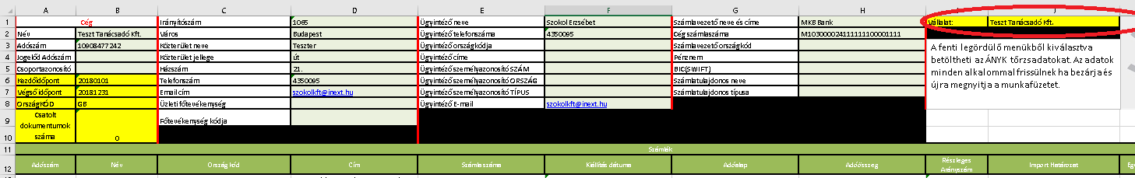
A program megnyitáskor automatikusan importálja az ÁNYK törzsadat állományt és a bekarikázott legördülő menük használatával a nyomtatvány fejléc adatait betölti onnan.

Szükséges adatformátum:
Fontos, hogy a dátum oszlopban az értékek két formátumban lehetnek csakis és kizárólag:
- 2016.01.31
- 20160131
A fenti két verzió közül a gép el tudja dönteni az Ön által használtat.
Az adóalap és Adó értékek az ÁNYKban megszokott módon ezer forintban kell, hogy szerepeljenek.
Nagyon fontos, hogy felesleges szóközök egyik cellába se szerepeljenek hiszen, ez megzavarná a helyes feldolgozást.
Ha helyesen kitöltötte az Excel munkafüzetet, akkor a gomb megnyomása után, előformázás történik és a következő figyelmeztetés jelenhet meg: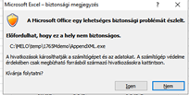
A hasonló üzenet felvillanásakor az „Igen”/”Yes” gomb megnyomásával léphet tovább.
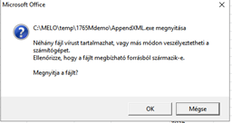
Ennél az üzenetnél kattintson az „OK” gombra és pár másodperc múlva az ÁNYK tölteni kezd.
Fontos, hogy a használat után minden alkalommal mentés nélkül zárja be az Excel munkafüzetet.

Amennyiben szüksége van demó adatokra, úgy az Excel munkafüzetben található a második oldalon egy adag belőlük.
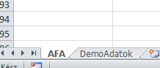

Támogatás:
Jelen program csak segédletet nyújt az adóbevallás készítéséhez, a felhasználó felelőssége az ellenőrzés, és a megfelelő kiegészítések megtétele, a készítő Claudit Kft. semmilyen formában sem vállalja a felelősséget a beküldött nyomtatványok adattartalmának törvényes megfeleléséért.

Első lépés:
Próbálja meg teljesen újra indítani a számítógépet és újrapróbálni a program futtatását.

Ha további támogatásra van szüksége:
Kérem, küldje el nekünk a hiba üzenetről készített képernyőképet és a lépéseinek részletes leírását az email címünkre: clauditkft@gmail.com
(Átlagos válaszidőnk 1-2 óra.)

